Redni broj | Naziv mikrolokacije | Broj mikrolokacije | k.č./k.o. | Djelatnost | Sredstvo
1. | Starigrad – Ulica Sv. Jurja | SD-1 | 5119 k.o. Starigrad | Ugostiteljstvo i trgovina | Pripadajuća terasa objekta ( do 75 m2)
2. | Starigrad – Ulica Sv. Jurja | SD-2 | 5119 i 4736/3 k.o. Starigrad | Ugostiteljstvo i trgovina | Pripadajuća terasa objekta ( do 60 m2)
3. | Starigrad – Ulica Sv. Jurja | SD-3 | 5119 k.o. Starigrad | Ugostiteljstvo i trgovina | Štand (kokice, palačinke)
4. | Starigrad – Ulica Sv. Jurja | SD-4 | 5119 k.o. Starigrad | Ugostiteljstvo i trgovina | Štand (prodaja karata)
5. | Starigrad – Trg S. Radića | SD-5 | 5119 k.o. Starigrad | Ugostiteljstvo i trgovina | Štand (kokice, šeć. vuna)
6. | Starigrad – Trg S. Radića | SD-6 | 5119 k.o. Starigrad | Ugostiteljstvo i trgovina | Štand (šeć. vuna)
7. | Starigrad – Trg S. Radića | SD-7 | 5119 k.o. Starigrad | Ugostiteljstvo i trgovina | Štand (aparat za rolani sladoled)
8. | Starigrad – Trg S. Radića | SD-8 | 5119 k.o. Starigrad | Ugostiteljstvo i trgovina | Štand (rukotvorine, slike)
9. | Starigrad – Trg S. Radića | SD-9 | 5119 k.o. Starigrad | Ugostiteljstvo i trgovina | Štand (prodaja karata)
10. | Starigrad – Trg S. Radića | SD-10 | 5091/10 k.o. Starigrad | Ugostiteljstvo i trgovina | Štand (škrinja za sladoled)
11. | Starigrad – Trg S. Radića | SD-11 | 5119 k.o. Starigrad | Komercijalno – rekreacijski sadržaji | Zabavni sadržaji
12. | Starigrad – Bikarija | SD-12 | 4736/3 k.o. Starigrad | Ugostiteljstvo i trgovina | Štand (automat za fotografiranje)
13. | Starigrad – Ulica Sv. Jurja | SD-13 | Ispred k.č. 4742 i 4743 k.o. Starigrad | Komercijalno – rekreacijski sadržaji | Aqua park (zauzeće do 700 m2)
14. | Starigrad – Ulica Sv. Jurja | SD-14 | Ispred k.č. 4743 k.o. Starigrad | Iznajmljivanje sredstava | Pedalina
15. | Starigrad – Ulica Sv. Jurja | SD-15 | 4743 k.o. Starigrad | Iznajmljivanje sredstava | Daska za jedrenje (SUP)
16. | Starigrad – pored uprave NP Paklenica | SD-16 | Ispred k.č. 5124 k.o. Starigrad | Iznajmljivanje sredstava | Vodeni skuter
17. | Starigrad – pored uprave NP Paklenica | SD-17 | k.č. 5125 i 5092/4 k.o. Starigrad | Ugostiteljstvo i trgovina | Pripadajuća terasa objekta (do 200 m2)
18. | Starigrad – Plaža Jaz | SD-18 | Ispred k.č. 3836/3 k.o. Starigrad | Komercijalno – rekreacijski sadržaji | Aqua park (zauzeće do 700 m2)
19. | Starigrad – Plaža Jaz | SD-19 | Ispred k.č. 3836/3 k.o. Starigrad | Iznajmljivanje sredstava | Pedalina
20. | Starigrad – Plaža Jaz | SD-20 | Ispred k.č. 3836/3 k.o. Starigrad | Iznajmljivanje sredstava | Daska za jedrenje (SUP)
21. | Starigrad – Peralište | SD-21 | k.č. 3837 k.o. Starigrad | Iznajmljivanje sredstava | Brodica na motorni pogon
22. | Starigrad – Ulica Sv. Jurja | SD-22 | k.č. 4743 k.o. Starigrad | Iznajmljivanje sredstava | Brodica na motorni pogon
23. | Starigrad – ulica Sv. Jurja-Magistrala | SD-23 | k.č. 4743 k.o. Starigrad | Ugostiteljstvo i trgovina | Pripadajuća terasa objekta (do 130 m2)
24. | Starigrad – Mulo Marasovića | SD-24 | k.č. 3836/1 k.o. Starigrad | Iznajmljivanje sredstava | Brodica na motorni pogon
25. | Starigrad – Mulo Marasovića | SD-25 | k.č. 3836/1 k.o. Starigrad | Iznajmljivanje sredstava | Daska za jedrenje (SUP)
26. | Starigrad – Mulo Marasovića | SD-26 | k.č. 3836/1 k.o. Starigrad | Iznajmljivanje sredstava | Pedalina
27. | Seline – Jaz | SE-1 | Ispred k.č. 2115 k.o. Seline | Iznajmljivanje sredstava | Brodica na motorni pogon
28. | Seline – Jaz | SE-2 | Ispred k.č. 2115 k.o. Seline | Iznajmljivanje sredstava | Sredstvo za vuču
29. | Seline – Put Bunarića | SE-3 | 3285 k.o. Seline | Iznajmljivanje sredstava | Brodica na motorni pogon
30. | Seline – plaža Pisak | SE-4 | 4253/1 k.o. Seline | Iznajmljivanje sredstava | Daska za jedreenje (SUP)
31. | Seline – plaža Pisak | SE-5 | 4253/1 k.o. Seline | Iznajmljivanje sredstava | Pedalina
32. | Tribanj – Duboka Krušćica | TR-1 | Ispred 2218 k.o. Tribanj | Ugostiteljstvo i trgovina | Kiosk (do 12 m2 ) pripadajuća terasa (do 70 m2)
33. | Tribanj – Duboka Krušćica | TR-2 | Ispred 2218 k.o. Tribanj | Ugostiteljstvo i trgovina | Kiosk - pomoćni (do 12 m2)
34. | Tribanj – Duboka Krušćica | TR-3 | Ispred 2218 k.o. Tribanj | Iznajmljivanje sredstava | Brodica na motorni pogon
35. | Tribanj – Duboka Krušćica | TR-4 | Ispred 2218 k.o. Tribanj | Iznajmljivanje sredstava | Daska za jedrenje (SUP)
36. | Tribanj – Šibuljina – ispred kampa | TR-5 | Ispred 3226 k.o. Tribanj | Komercijalno – rekreacijski sadržaji | Aqua park (zauzeće do 700 m2)
37. | Tribanj – Šibuljina – ispred kampa | TR-6 | Ispred 3226 k.o. Tribanj | Iznajmljivanje sredstava | Daska za jedrenje (SUP)
38. | Tribanj – Šibuljina – ispred kampa | TR-7 | Ispred 3226 k.o. Tribanj | Iznajmljivanje sredstava | Pedalina

- Starigrad – Ulica Sv. Jurja
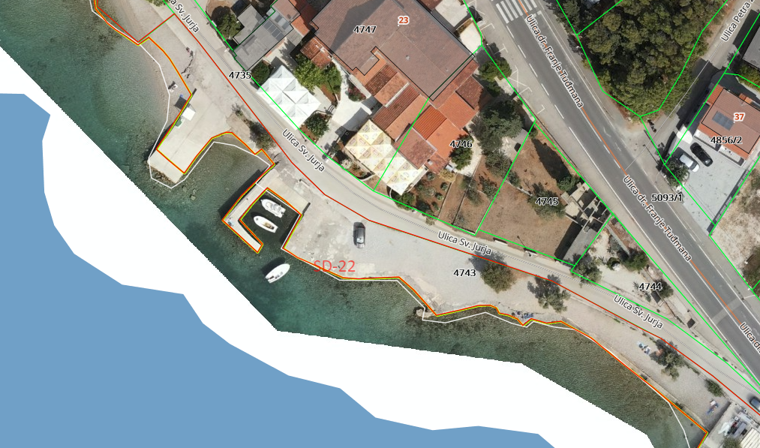

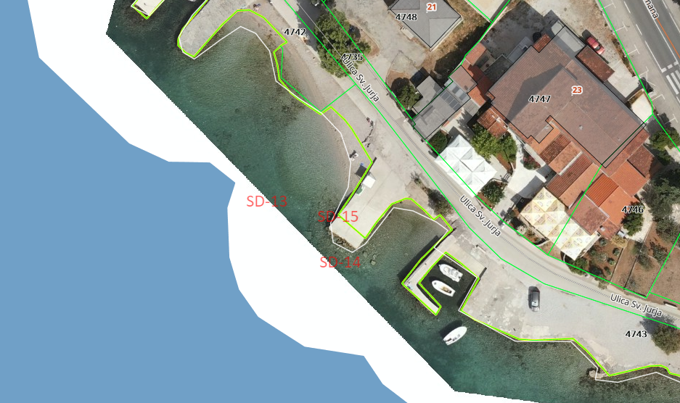

- Starigrad - Peralište
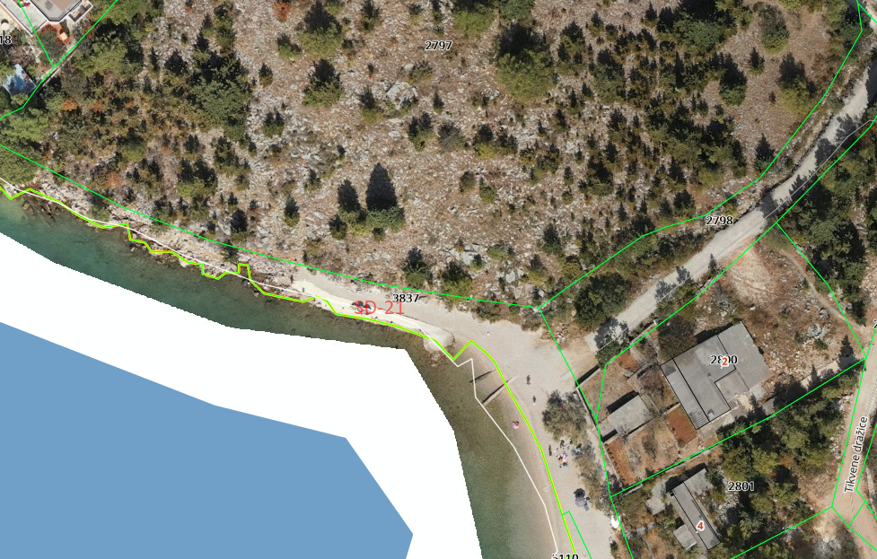

- Starigrad – Bikarija
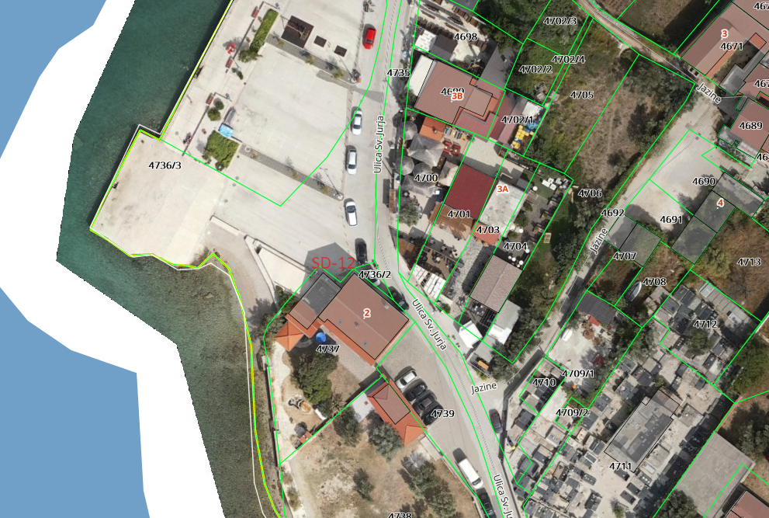

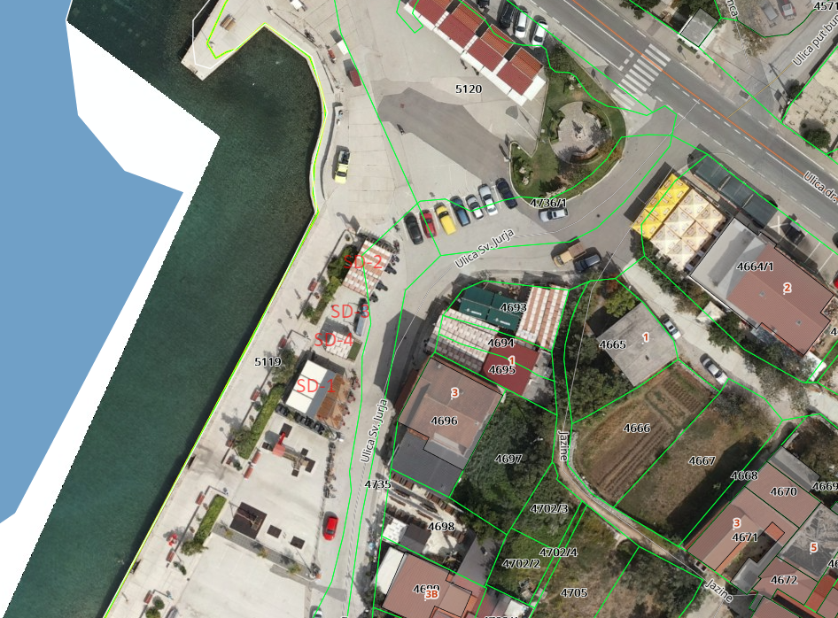

- Starigrad – Trg S. Radića
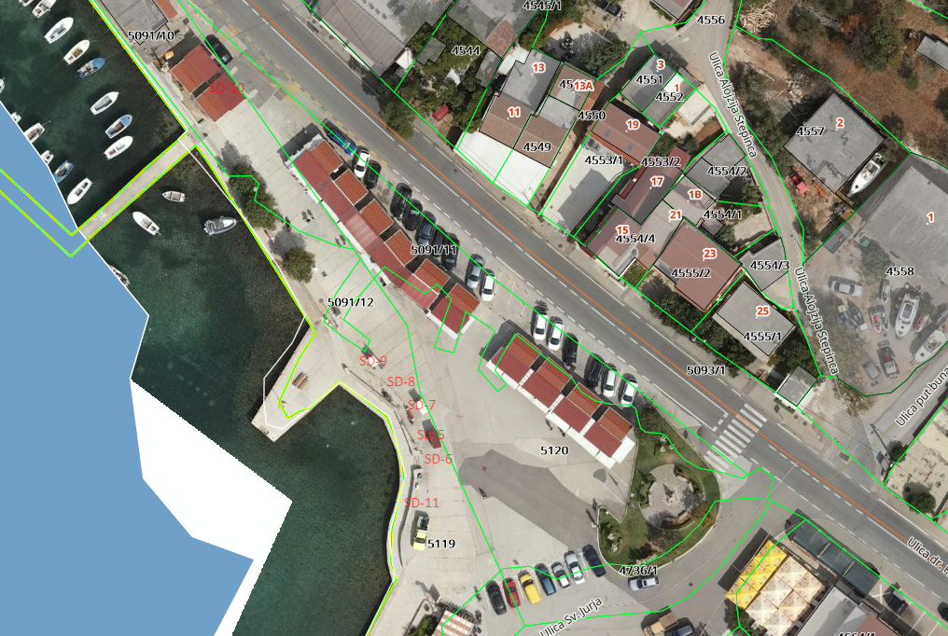

- Starigrad – ulica Sv. Jurja-Magistrala

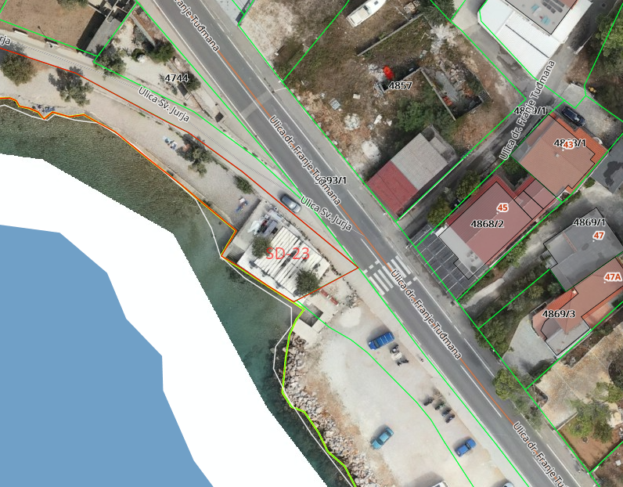

- Starigrad – pored uprave NP Paklenica
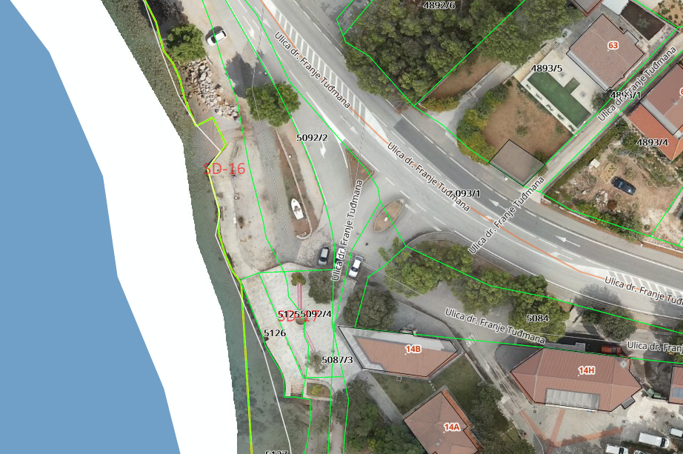

- Starigrad – Mulo Marasovića
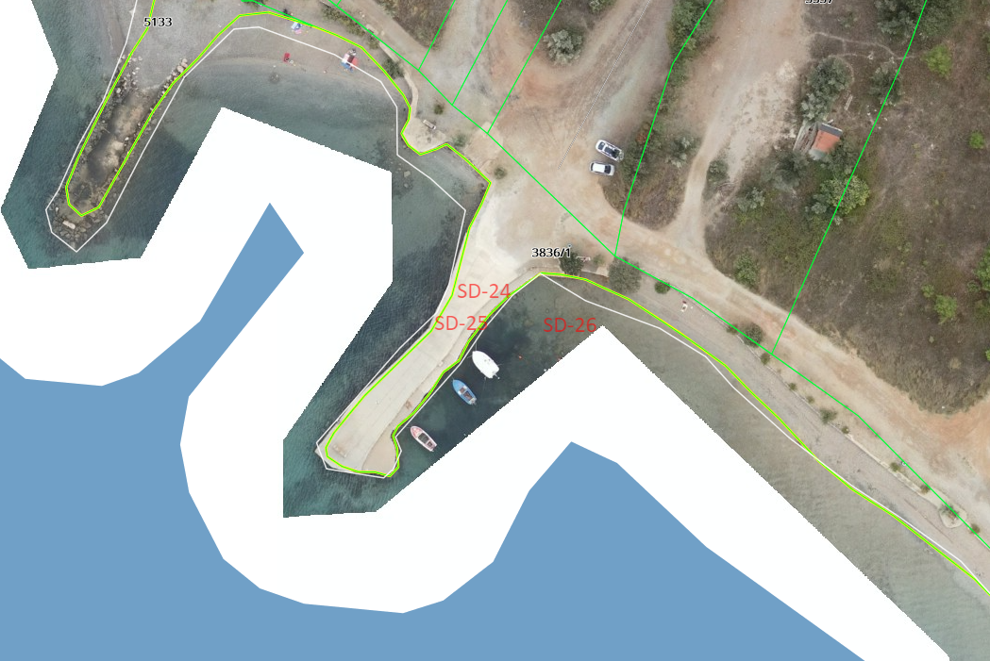

- Starigrad – Plaža Jaz
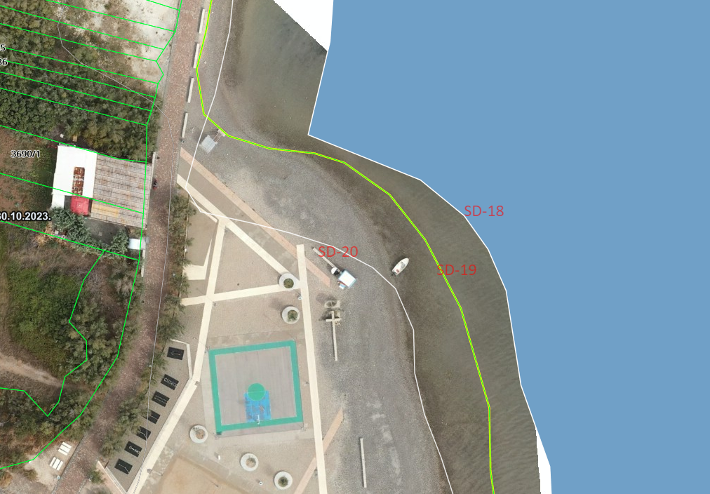

- Seline – Put Bunarića

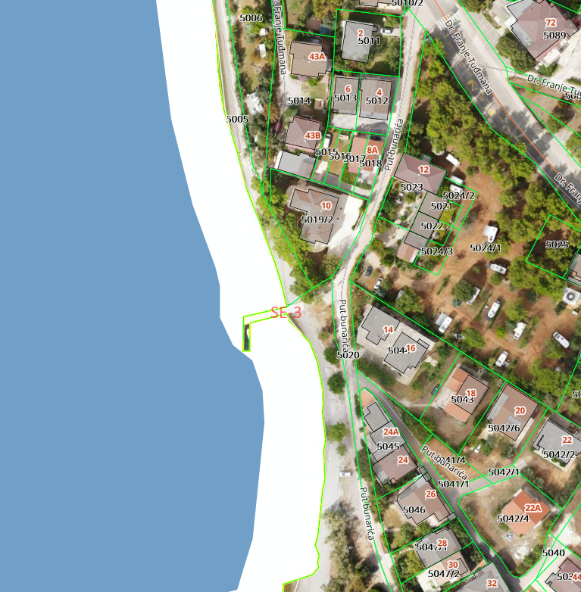

- Seline – plaža Pisak 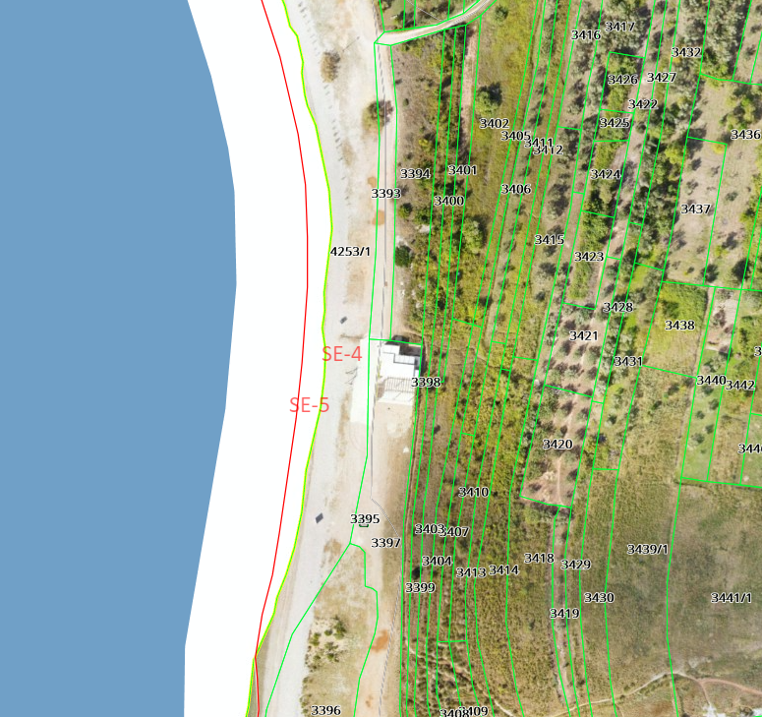

- Seline – Jaz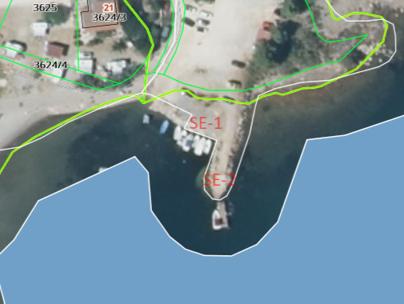

- Tribanj – Šibuljina – ispred kampa

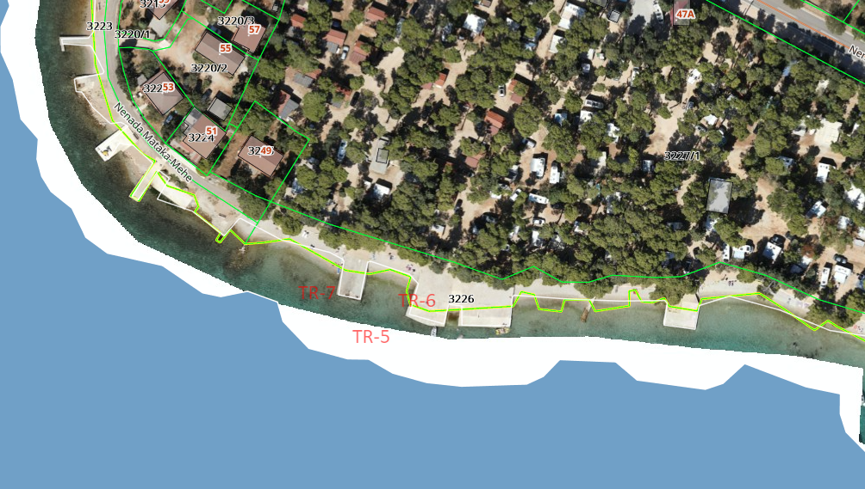

- Tribanj – Duboka Krušćica
